Санкт-Петербургский губернаторский
физико-математический лицей № 30

Летняя учебно-исследовательская практика 2014 года

Группа 19. "Компьютерная графика".

можно поместить логотип или изображение

Корнеев Олег
10² класс ФМЛ № 30

Санкт-Петербург
2–18 июня 2014 года
Содержание
Введение 4
Часть 1-я.Теоретические основы 4
Часть 2-я.Практика 4
Заключение 4
Приложения 4

Введение
Летняя учебно-исследовательская практика была посвящена изучению основ компьютерной графики и проходила в фмл №30 в период 2 – 18 июня.
Изучены и освоены темы:

Часть 1. Теоретические основы.

WinAPI
Введение в WinAPI

Двойная буферизация и анимация
Объяснение смысла двойной буферизации и анимации

Математические основы компьютерной графики
Объяснение и доказательство основных математических определений и теорем, используемых в компьютерной графике

Проектирование и реализация системы анимации
Описание

Использование библиотеки вывода OpenGL
Рассказ о возможностях библиотеки OpenGL, а так же о том, как ей пользоваться

Дополнительно:
Загрузка моделей, изображений, карт высот, работа со звуком.

Объяснение структуры файлов *.obj и как их выводить с использованием библиотеки OpenGL и шейдеров.
Объяснение работы с библиотекой OpenAL.

Часть 2. Практика.

Eyes
Постановка
Целью программы является в отрисовке глаз в окне, зрачки которых двигаются за мышкой, не выходя из орбит

Реализация

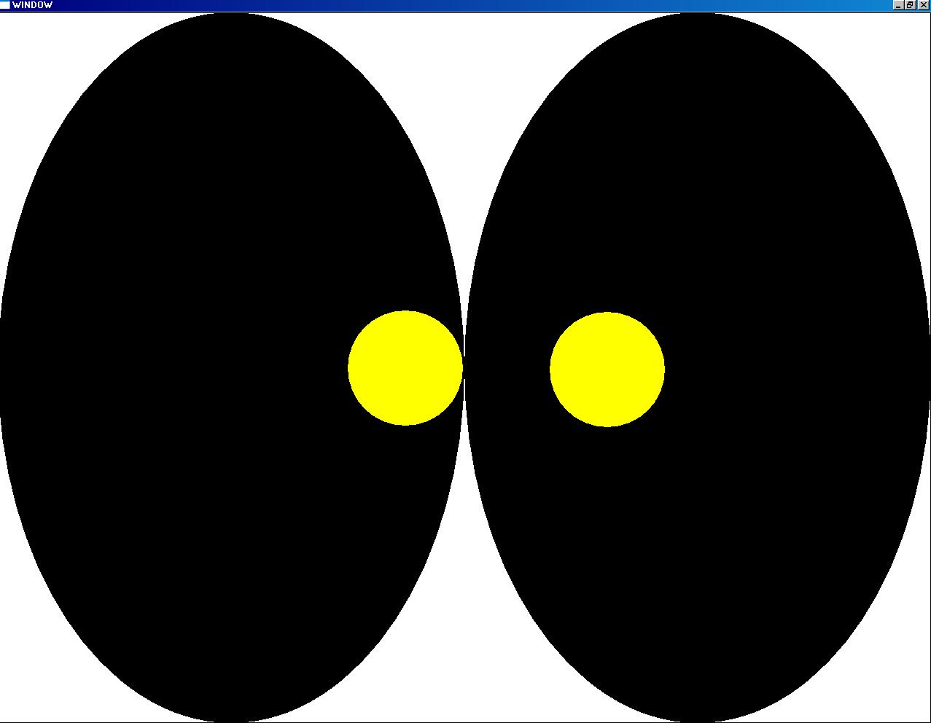

Clocks
Постановка
Целью программы является отрисовка циферблата, загруженного из картинки, а так же минутной, секундной, часовой и миллисекундной стрелок, показывающих точное время.

Реализация

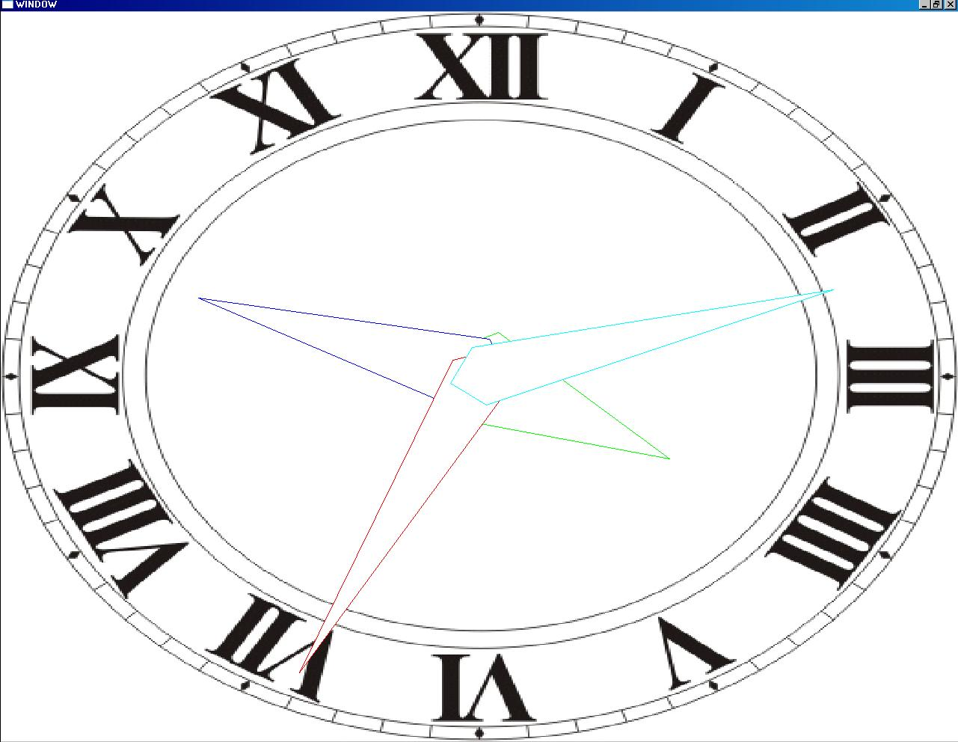

Permutation
Постановка
Целью программы является вывод всевозможных перестановок чисел от 1 до n и вывод их в файл.

Determinant
Постановка
Целью программы является считывание матрицы из файла и нахождение ее определителя.

Gauss
Постановка
Целью программы является загрузка матрицы из файла и подсчёт её определителя с помощью метода гаусса.

Inverse matrix
Постановка
Целью программы является считывание матрицы из файла и вывод на экран матрицы, ей обратной.

2D animation (logo, clock ...)
Постановка
Целью программы является реализация системы анимации.
На экране появляются идущие часы, логотип с прозрачным фоном, загруженный из файла, а так же 10 картинок коров с прозрачным фоном.
Коровы летают хаотично по экрану, джойстиком можно управлять положением логотипа или часов.
Сверху окна выводится состояние проекта, есть возможность включения полноэкранного режима.
Так же систему анимации можно останавливать.

Реализация
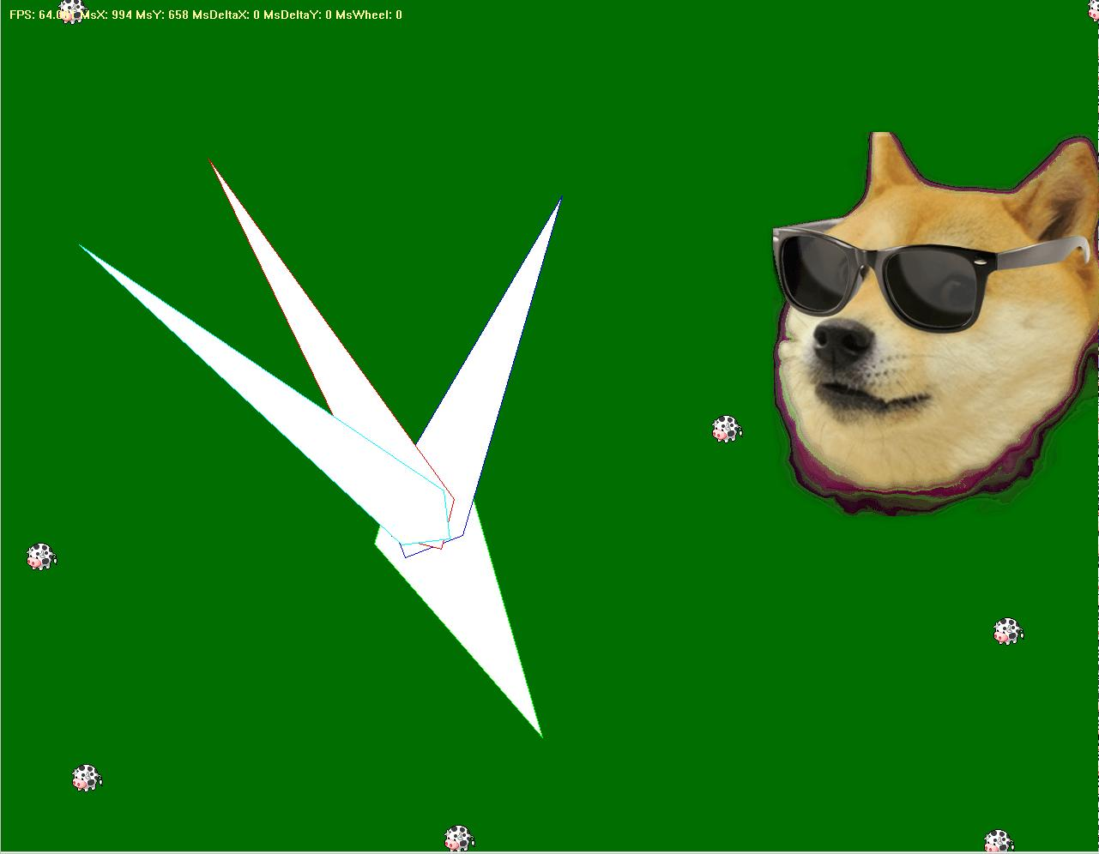

3D animation (spherical coordinates, globe)
Постановка
Целью программы является отрисовка шара, образованного точками, полученными в сферической системе координат.

Реализация
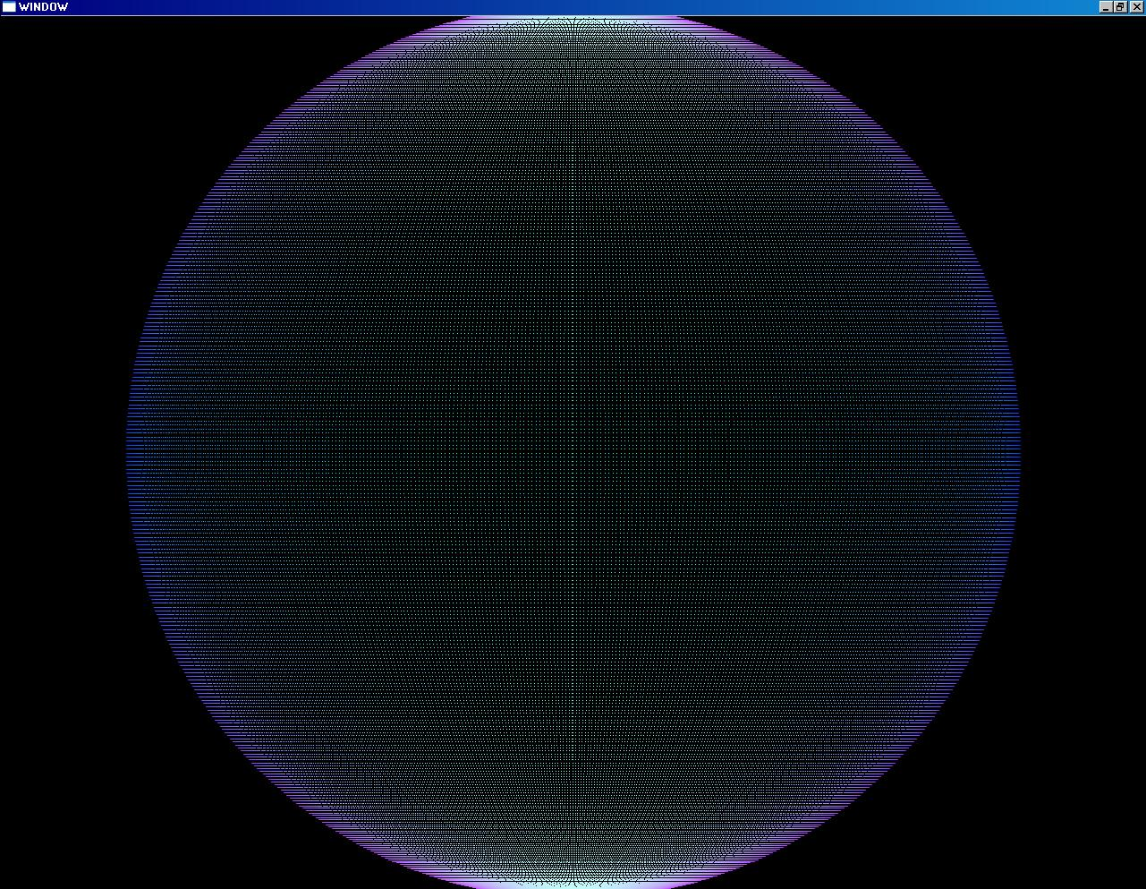

Full pipeline 3D animation (object->matrix->projection)
Постановка
Целью программы является отрисовка всевозможных 3D моделей.

Реализация

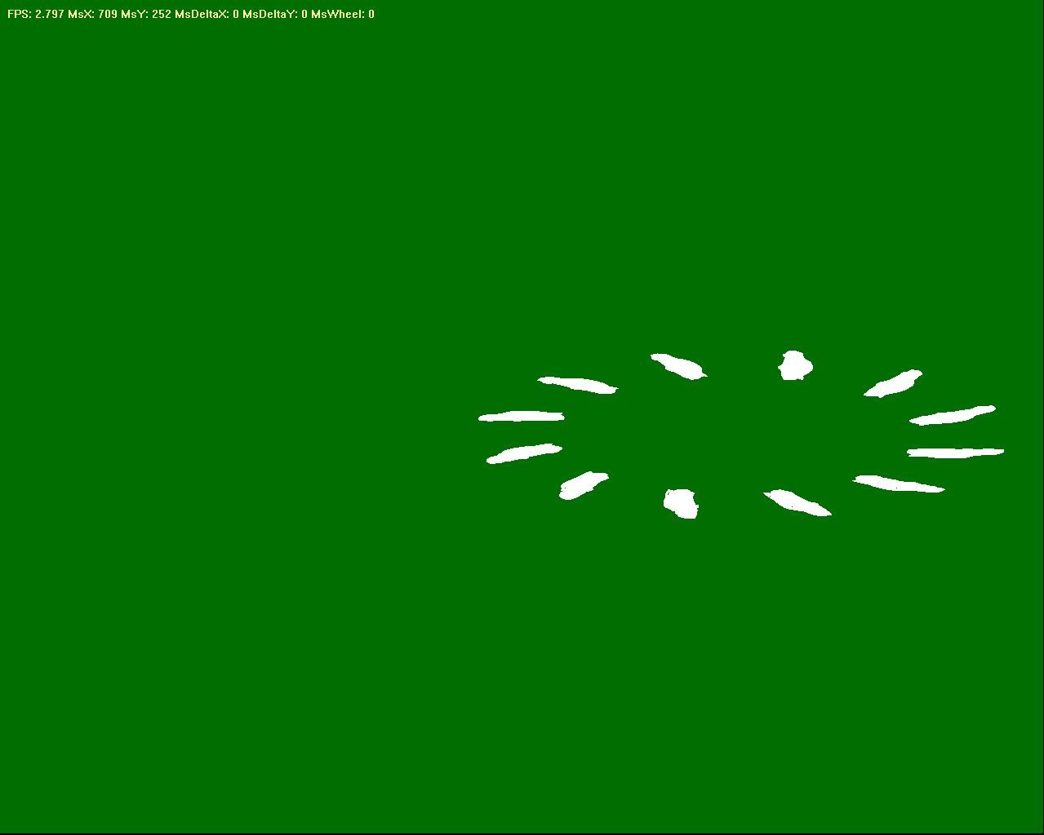

OpenGL: animation system (object drawing)
Постановка

Practice Project

Заключение
В течение практики ***...

При разработке мною были использованы ресурсы Internet:
- http://tf3dm.com/
- http://muzofon.com/

Описание рабочего места:

Компьютер, два монитора, мышка, клавиатура, джойстик, наушники

Приложения
Листинги некоторых программ

